**Sala de Chat**

Esta vez hemos realizado un programa que simula un chat.

El chat puede recibir como mucho a 5 usuarios o clientes.

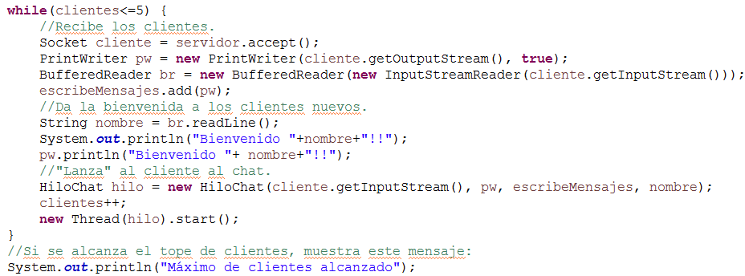

Mediante este trozo de código incorporado en nuestro programa lanzamos un hilo (*“HiloChat”*) por cada usuario, gracias a este pueden tanto escribir como leer mensajes, y cuando se llega al tope muestra un mensaje diciendo que no pueden participar más.

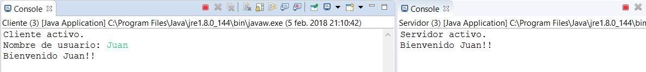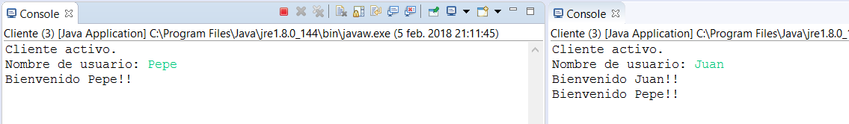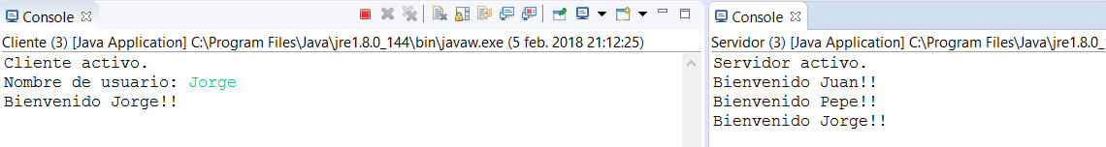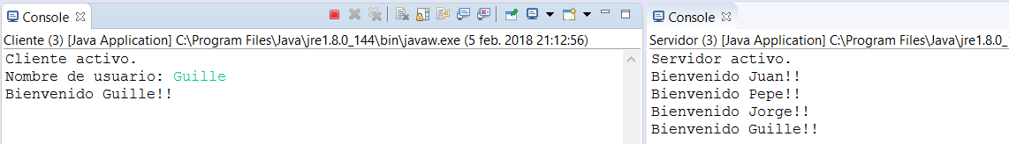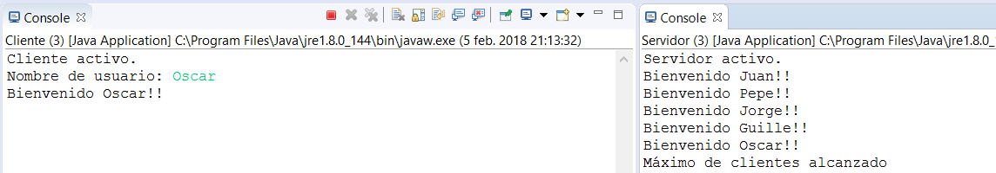

Como se puede ver en las capturas anteriores, recibe hasta el tope de 5 clientes y muestra el mensaje, informando de que la sala está llena.

*“HiloChat”*. Este hilo posee un constructor que recibe varios objetos de escritura, como son los *“PrintWriter”*. Luego, en el método *run()*, puesto que hereda de la clase *“Thread”* (es un hilo), llama a su propio atributo *“BufferedReader”* (de lectura), el cual en el constructor coge el objeto *“InputStream”* para crearse, y a estos objetos de escritura, que también son atributos, para permitir el flujo de mensajes.

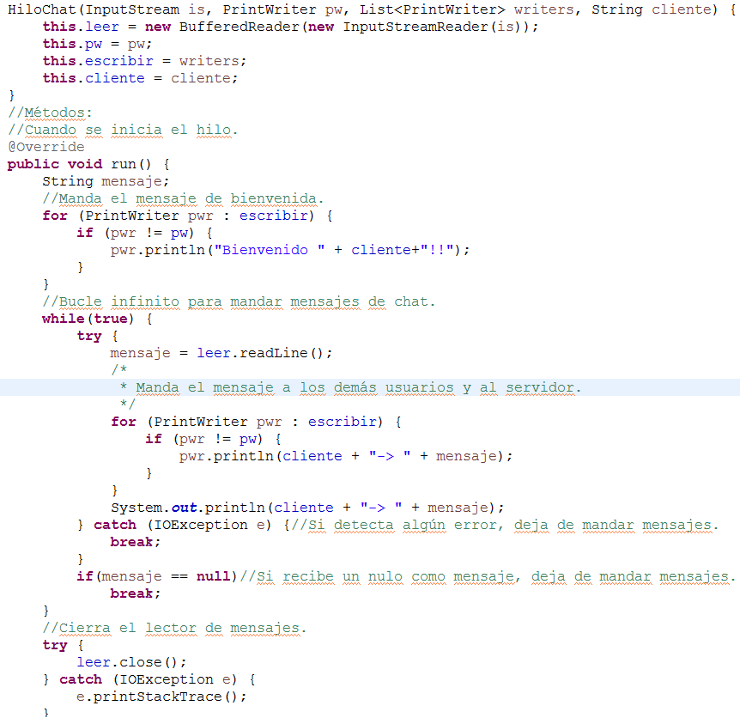

Este objeto nos da la posibilidad de tener un cliente que mande y reciba mensajes, interactuando con el servidor y el resto de clientes.

La otra parte del código que permite la simulación de un chat es la siguiente:

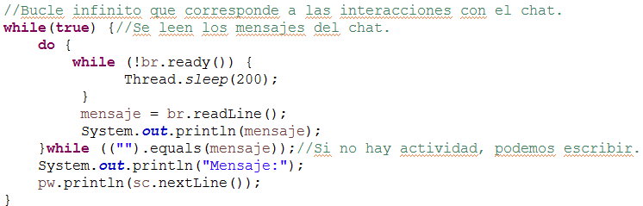

Está en mi clase “Cliente”. Se trata de un bucle infinito que, según la actividad en el chat, permite leer o escribir en el chat.

La salida por consola del programa sería algo parecido a esto:

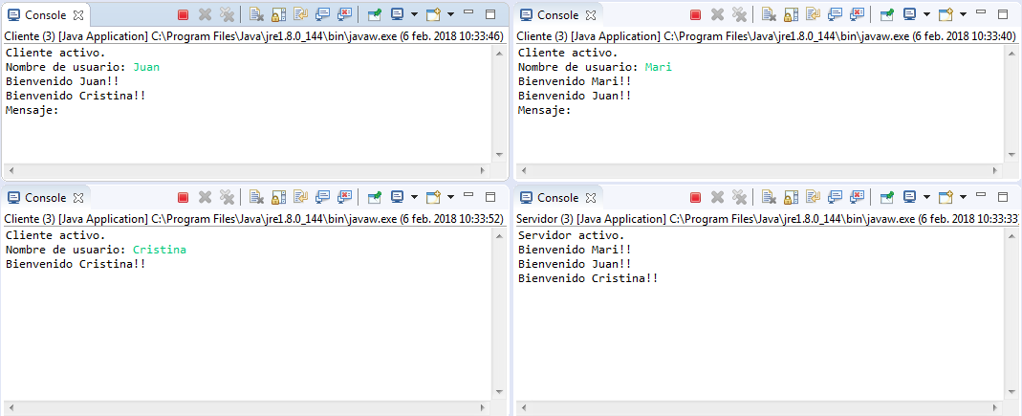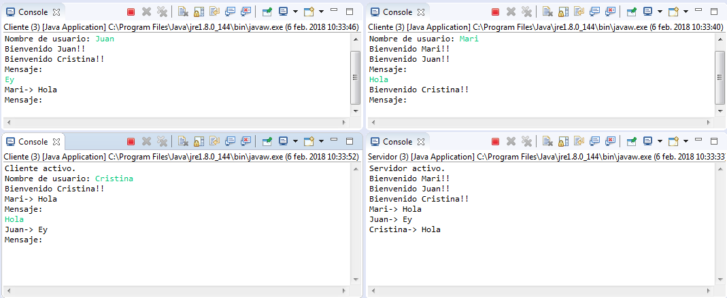

En este documento me limito a explicar brevemente lo que hace que nuestro programa funcione correctamente. Aquello que hace que nuestro programa funcione son la clase *“HiloChat”* y varios bucles puestos estratégicamente en las clases *“Servidor”* y *“Cliente”*.

No he visto necesario incluir más explicaciones sobre el código, puesto que se utilizan y están explicadas en anteriores documentos.

Por último, muestro el código.

**HiloChat:**

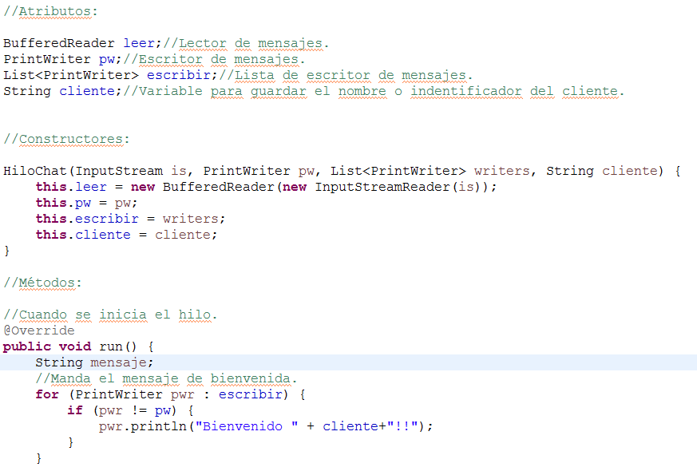

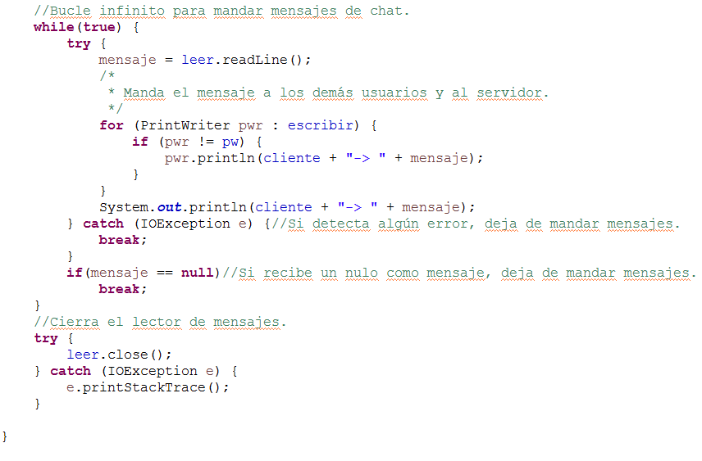

**Servidor:**

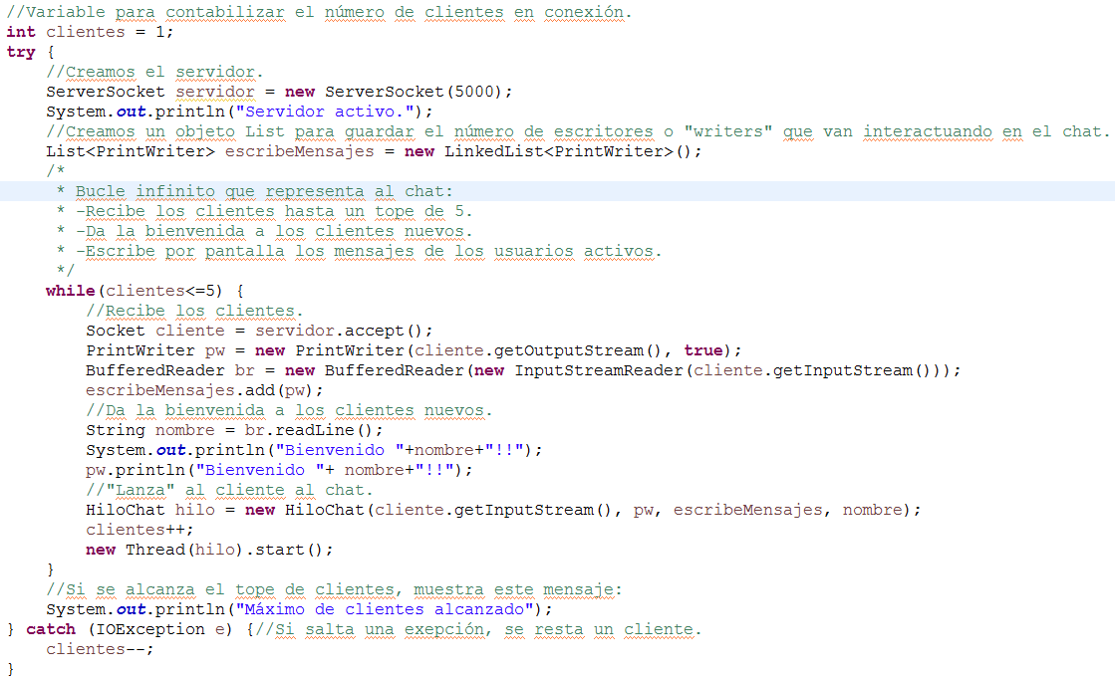

**Cliente:**

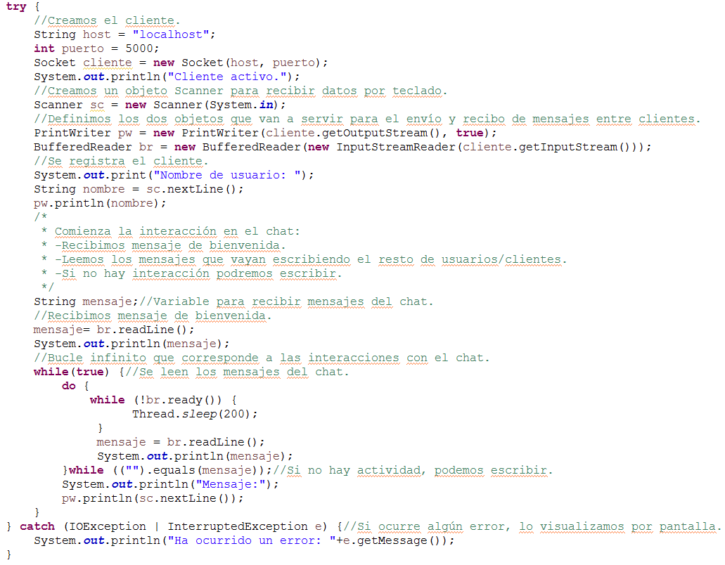

**Samuel Peralta Alba**